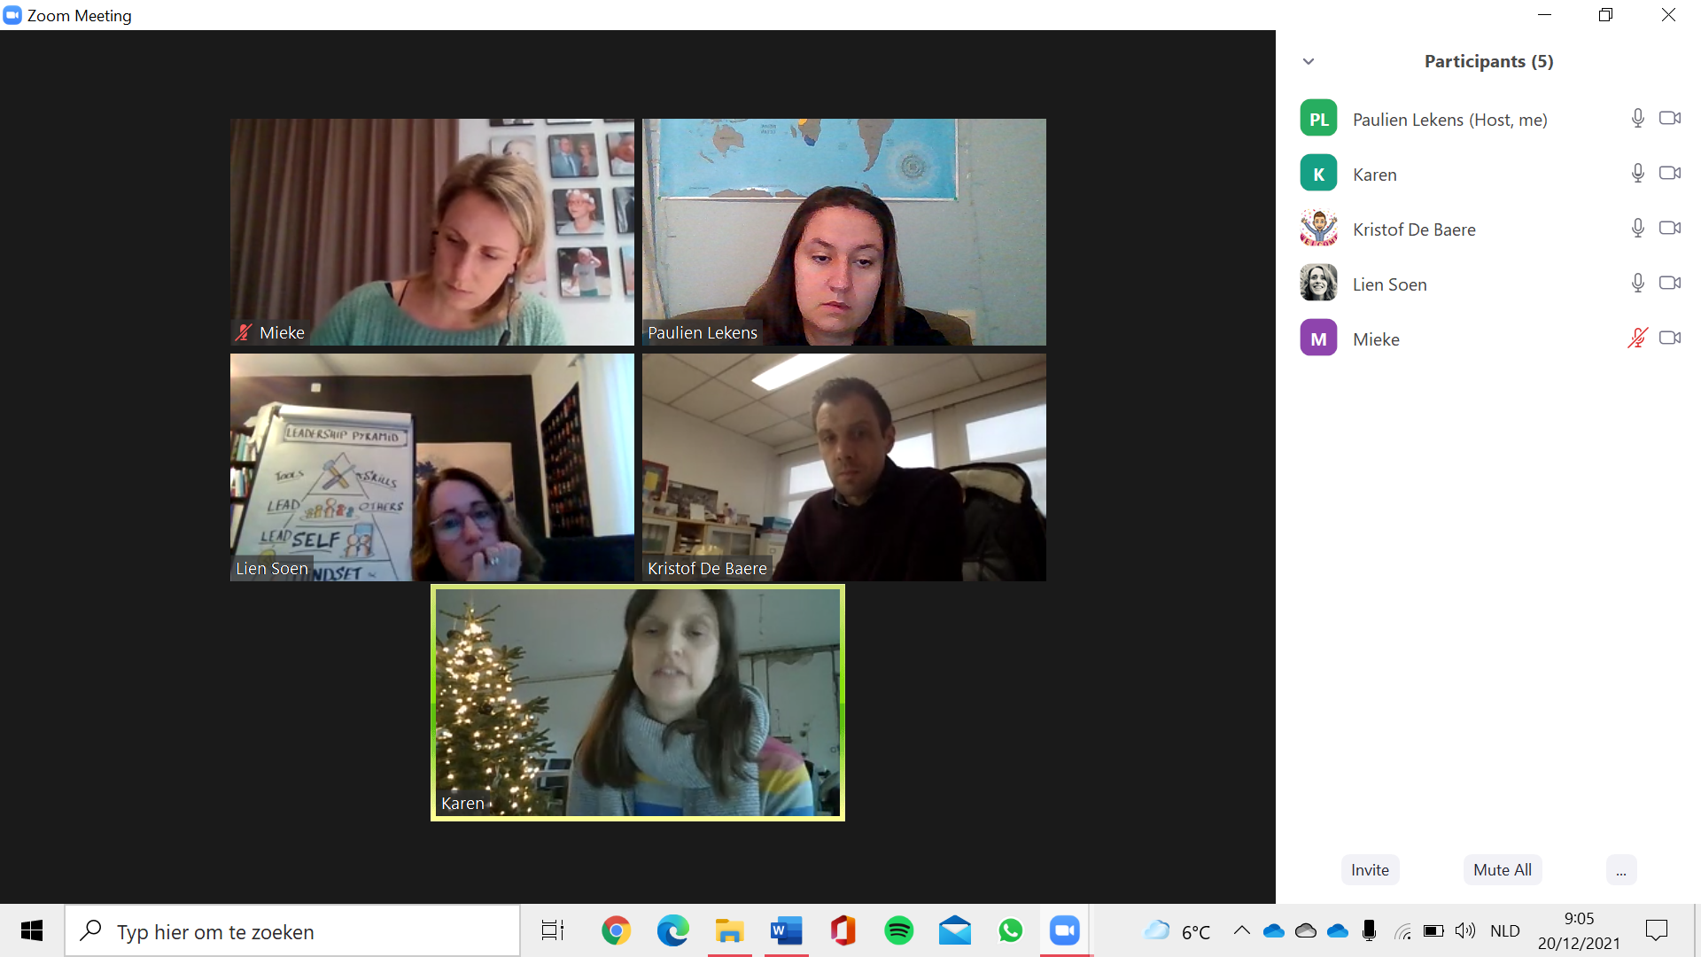
Vergadering 20/12/2021
Kleuter:
- Vertrekken vanuit een boekje
- Liedje/ versjes
- Aantal spelletjes
- Aankopen van Playmobil en Barbie met rolstoel/ handicap voor Tandem en Droomschip, integreren in klasgebeuren.

Kleuter T | Muriel  Tania  Joke  Ilse  Kelly  Cheyenne
Kleuter D | Karen  Goedele  Inge
Eerste graad T | Annelies  Lien  Saskia  Eline  Khadija
Eerste graad D | Paulien  Roosmarijn
Tweede graad T | Mara  Jamila  Shana  Freek
Tweede graad D | Els  Bryan (VM)
Derde graad T | Mieke (VM) – Bryan (NM)  Ken  Valerie  Do  Elke
Derde graad D | Silke  Lien Soen

